|  |  |
| --- | --- |
|  | BỘ GIÁO DỤC VÀ ĐÀO TẠO  **TRƯỜNG ĐẠI HỌC CÔNG NGHỆ TP. HỒ CHÍ MINH** |

**ĐỒ ÁN MÔN JAVA**

**QUẢN LÝ CỬA HÀNG FAHASA**

**NHÓM 6**

Giảng viên hướng dẫn : ThS. Nguyễn Thị Anh Thư

Danh sách sinh viên thực hiện:

Nguyễn Đức Minh 1611061601

Phan Nhựt Minh 1611061604

Trương Quốc Thắng 1611061712

Nguyễn Trung Tín 1611061745

Đặng Hữu Nam 1611061610

Huỳnh Trí Hoa 1611061321

Trần Văn Thanh 1511060259

TP. Hồ Chí Minh, 2019

Mục lục

CHƯƠNG 1: TỔNG QUAN 2

1.1 Giới thiệu tổng quan về hệ thống quản lý cửa hàng Fahasa 2

1.2 Mục tiêu đồ án 2

1.3 Cấu trúc đồ án 3

*1.3.1 Phần giao diện* 3

*1.3.2 Phần chức năng* 4

CHƯƠNG 2: CƠ SỞ LÝ THUYẾT 6

2.1 Tìm hiểu về ngôn ngữ lập trình sử dụng 6

*2.1.1 Java* 6

*2.1.2 MySQL* 6

2.2 Môi trường lập trình và các công cụ hỗ trợ 6

*2.2.1 NetBeans IDE 11.3* 6

*2.2.2 MySQL Connector/J* 7

*2.2.3 JavaMail API* 7

CHƯƠNG 3: PHÂN TÍCH THIẾT KẾ 8

3.1 Sơ đồ Use case 8

*3.1.1 Sơ đồ Use case hệ thống* 8

*3.1.2 Sơ đồ Use case phân rã của Actor ngườ dùng* 9

3.2 Sơ đồ Class 12

3.3 Thiết kế cơ sở dữ liệu 12

*3.3.1 Tạo bảng* 12

CHƯƠNG 4: KẾT QUẢ THỰC NGHIỆM 14

4.1 Các thành phẩn chức năng của hệ thống 14

4.2 Giao diện hệ thống 15

*4.2.1 Form đăng nhập* 15

*4.2.2 Form khôi phục tài khoản* 16

*4.2.3 Form admin* 16

*4.2.4 Form quản lý kho* 18

*4.2.5 Form thu ngân* 18

*4.2.6 Form thống kê* 18

TÀI LIỆU THAM KHẢO 19

# CHƯƠNG 1: TỔNG QUAN

## 1.1 Giới thiệu tổng quan về hệ thống quản lý cửa hàng Fahasa

Hệ thống ứng dụng quản lý cửa hàng Fahasa sẽ được thiết kế để thực hiện việc thanh toán hoá đơn tại cửa hàng, quản lý nhân viên cửa hàng, quản lý sản phẩm, loại sản phẩm, nhà cung cấp. Ngoài ra ứng dụng sẽ còn có chức năng giúp hỗ trợ việc sử dụng dễ dàng hơn với chức năng tìm kiếm, thống kê thu nhập theo số đơn hàng được tạo. Ứng dụng được thực hiện với mong muốn giúp cho việc quản lý tại các chi nhánh cửa hàng của Fahasa trở nên thật tiện lợi và có độ chính xác cao hơn.

## 1.2 Mục tiêu đồ án

Đồ án sẽ được thực hiện với các mục đích:

* Quản lý nhân viên với 4 nhóm nhân viên (Admin, thu ngân, quản lý kho, thống kê) mỗi nhóm sẽ có các chức năng riêng biệt và quyền truy cập khác nhau như sau:

1. Admin: là nhóm có quyền hạng cao nhất hệ thống có toàn quyền thực hiện các chức năng thuộc các nhóm khác. Ngoài ra, admin còn có các chức năng để tạp tài khoản và quyền hạn để cập nhật thông tin tài khoản cho các nhóm người dùn khác.
2. Thu ngân: là nhóm chịu trách nhiệm cho việc thực hiện thanh toán và lập hoá đơn.
3. Quản lý kho: là nhóm chịu trách nhiệm cho việc cập nhật số lượng quản lý sản phẩm, loại sản phẩm nói chung và quản lý nhà cung cấp.
4. Thống kê: là nhóm nhân viên chịu trách nhiệm cho việc thực hiện các việc thông kê và xuất báo để gửi lên admin.

* Quản lý sản phẩm và loại sản phẩm.
* Quản lý nhà cung cấp.
* Quản lý đơn hàng.
* Báo cáo thống kê doanh thu theo nhiều hạng mục (ngày, tuần, tháng, năm).

## 1.3 Cấu trúc đồ án

Ứng dụng gồm hai phần chính là giao diện và chức năng.

### *1.3.1 Phần giao diện*

Gồm các trang:

* Trang chủ: Trang hiện thị đầu tiên sau khi đăng nhập vào hệ thống thành công. Tuy nhiên tuỳ theo quyền hạn của người dùng mà các chức năng hoặc khu vực mà họ có thể hoạt động sẽ vị giới hạn.
* Trang đăng nhập: Là trang xuất hiện đầu tiên khi chạy ứng dụng, để có thể tiếp cận các trang sau và thực hiện việc quản lý hệ thống thì bắc buộc người dùng phải nhập thông tin đăng nhập (tên đăng nhập, mật khẩu) một cách chính xác.
* Trang khôi phục tài khoản: Người dùng nếu quên mật khẩu thì có thể vào trang này nhập địa chỉ email để hệ thống gửi mail với mật khẩu mới được tạo.
* Trang quản lý tài khoản: Nơi người dùng là admin tạo các tài khoản cho nhóm người dùng khá cũng như cập nhật thông tin cho các tài khoản này.
* Trang quản lý sản phẩm: Đây là trang cho phép người dùng tìm kiếm sản phẩm và thực hiện các thao tác thêm xoá sửa và tìm kiếm sản phẩm.
* Trang quản lý loại sản phẩm: Nơi quản lý các loại sản phẩm, gồm các chức năng thêm, xoá, sửa tìm kiếm loại sản phẩm.
* Trang quản lý hoá đơn: Liên kết Quên mật khẩu? ở trang đăng nhập người dùng có thể lấy lại mật khẩu bằng cách điền email dùng để tạo tài khoản.
* Trang thống kê: Nơi hiển thị các biểu đồ thống kê doanh thu dựa trên các đơn hàng.

### *1.3.2 Phần chức năng*

Gồm các chức năng:

* Quản lý sản phẩm:

+ Thêm sản phẩm mới.

+ Cập nhật thông tin sản phẩm.

+ Xoá sản phẩm.

* Quản lý loại sản phẩm:

+ Thêm loại sản phẩm mới.

+ Cập nhật thông tin loại sản phẩm.

+ Xoá loại sản phẩm.

* Quản lý nhà cung cấp:

+ Thêm nhà cung cấp mới.

+ Cập nhật thông tin nhà cung cấp.

+ Xoá nhà cung cấp.

* Tìm kiếm:

+ Tìm sản phẩm, loại sản phẩm.

+ Tìm nhà cung cấp.

+ Tìm tài khoản.

+ Tìm hoá đơn.

* Quản lý tài khoản:

+ Thêm tài khoản mới.

+ Cập nhật thông tin tài khoản.

+ Khôi phục tài khoản bằng email.

+ Xoá tài khoản.

# CHƯƠNG 2: CƠ SỞ LÝ THUYẾT

## 2.1 Tìm hiểu về ngôn ngữ lập trình sử dụng

### *2.1.1 Java*

Java là ngôn ngữ lập trình rất phổ biến được phát triển bởi Sun Microsystems (hiện thuộc sở hữu của Oracle). Phát triển sau C và C++, Java là sự kết hợp nhiều tính năng mạnh mẽ của nhiều ngôn ngữ như:

* Tính hướng đối tượng.
* Nó được thiết kế để có nền tảng độc lập và an toàn, sử dụng cho các máy ảo.

### *2.1.2 MySQL*

MySQL là [hệ quản trị cơ sở dữ liệu](https://vi.wikipedia.org/wiki/H%E1%BB%87_qu%E1%BA%A3n_tr%E1%BB%8B_c%C6%A1_s%E1%BB%9F_d%E1%BB%AF_li%E1%BB%87u) [tự do nguồn mở](https://vi.wikipedia.org/wiki/Ph%E1%BA%A7n_m%E1%BB%81m_ngu%E1%BB%93n_m%E1%BB%9F) phổ biến nhất thế giới và được các nhà phát triển rất ưa chuộng trong quá trình phát triển ứng dụng. Vì MySQL là cơ sở dữ liệu tốc độ cao, ổn định và dễ sử dụng, có tính khả chuyển, hoạt động trên nhiều hệ điều hành cung cấp một hệ thống lớn các hàm tiện ích rất mạnh. Với tốc độ và tính bảo mật cao, MySQL rất thích hợp cho các ứng dụng có truy cập CSDL trên internet. Người dùng có thể tải về MySQL miễn phí từ trang chủ. MySQL có nhiều phiên bản cho các hệ điều hành khác nhau: phiên bản Win32 cho các hệ điều hành dòng [Windows](https://vi.wikipedia.org/wiki/Microsoft_Windows), [Linux](https://vi.wikipedia.org/wiki/Linux), [Mac OS X](https://vi.wikipedia.org/wiki/Mac_OS_X), [Unix](https://vi.wikipedia.org/wiki/Unix), [FreeBSD](https://vi.wikipedia.org/wiki/FreeBSD), [NetBSD](https://vi.wikipedia.org/w/index.php?title=NetBSD&action=edit&redlink=1), [Novell NetWare](https://vi.wikipedia.org/w/index.php?title=Novell_NetWare&action=edit&redlink=1), [SGI Irix](https://vi.wikipedia.org/w/index.php?title=SGI_Irix&action=edit&redlink=1), [Solaris](https://vi.wikipedia.org/wiki/Solaris), [SunOS](https://vi.wikipedia.org/w/index.php?title=SunOS&action=edit&redlink=1),..

## 2.2 Môi trường lập trình và các công cụ hỗ trợ

### *2.2.1 NetBeans IDE 11.3*

Công cụ NetBean là một công cụ hỗ trợ lập trình viết mã code miễn phí được cho là tốt nhất hiện nay, được sử dụng chủ yếu cho các lập trình viên phát triển Java tuy nhiên phần mềm có dung lượng khá là nặng dành cho các máy cấu hình có RAM, CPU tương đối cao để vận hành. Có vai trò môi trường để phát triển và chạy ứng dụng

### *2.2.2 [MySQL Connector/J](https://mvnrepository.com/artifact/mysql/mysql-connector-java)*

Thư viện hỗ trợ để kết nối với cơ sở dữ liệu MySQL giúp cho việc lấy và cập nhật dữ liệu lên cơ sở dữ liệu trở nên dễ dàng hơn.

### *2.2.3 [JavaMail API](https://mvnrepository.com/artifact/com.sun.mail/javax.mail)*

Thư viện hỗ trợ cho việc thực hiện các chức năng liên quan đến gửi email. Trong đồ án này nó sẽ hỗ trợ trong việc gửi mail khôi phục tài khoản.

# CHƯƠNG 3: PHÂN TÍCH THIẾT KẾ

## 3.1 Sơ đồ Use case

### *3.1.1 Sơ đồ Use case hệ thống*

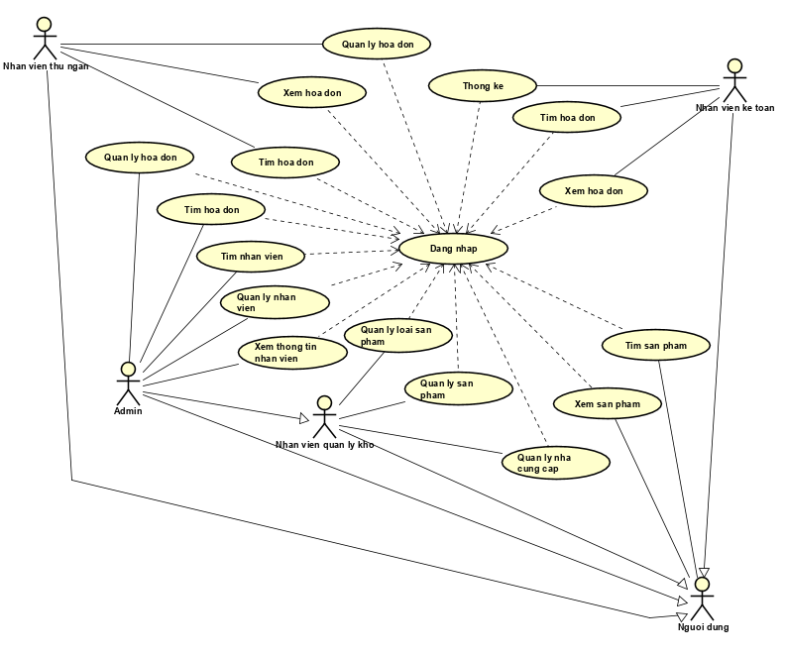

Hình 3.1 Sơ đồ Use case hệ thống

Hệ thống sẽ bao gồm 4 nhóm Actor trong đó 3 nhóm Actor Admin, Nhan vien quan ly kho, Nhan vien ke toan, Nhan vien thu Ngan sẽ kế thừa từ nhóm Nguoi dung.

### *3.1.2 Sơ đồ Use case phân rã của Actor người dùng*

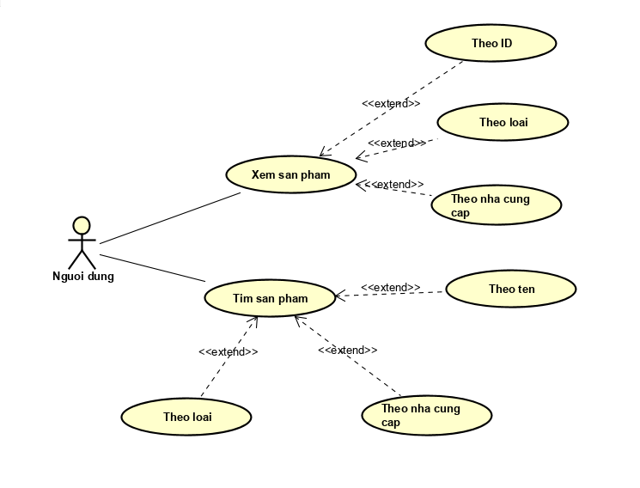

Hình 3.2 Sơ đồ Use case phân rã của Actor người dùng

3.1.3 Sơ đồ Use case phân rã của Actor Admin

**Kịch bản use case Xem sản Phẩm**

|  |  |
| --- | --- |
| Tên use case | Xemsanpham |
| Tên actor | NguoiDung |
| Mức | 1 |
| Tiền điều kiện | Người dùng cần đăng nhập hệ thống |
| Đảm bảo tối thiểu |  |
| Đảm bảo thành công |  |
| Kích hoạt | Người dùng yêu cầu chức năng xem sản phẩm |
| **Hành động tác nhân** | **Phản ứng hệ thống** |
| 1. Người dùng yêu cầu chức năng | 1.1. Hệ thống lấy về thông tin các chuyên ngành  1.2. Lấy về thông tin ngày giờ hệ thống.  1.3. Hệ thống chọn chuyên ngành mặc định.  1.4. Hệ thống lấy về các đầu sách thuộc chuyên ngành, hiển thị lên giao diện |
| 2. Thực hiện các chức năng theo yêu cầu |  |

Kich bản use case xem san pham theo id

|  |  |
| --- | --- |
| Tên use case | Xemsanpham |
| Tên actor | NguoiDung |
| Mức | 1 |
| Tiền điều kiện | Người dùng cần đăng nhập hệ thống |
| Đảm bảo tối thiểu |  |
| Đảm bảo thành công |  |
| Kích hoạt | Người dùng yêu cầu chức năng xem sản phẩm |
| **Hành động tác nhân** | **Phản ứng hệ thống** |
| 1. Người dùng yêu cầu chức năng theo ID | Hệ thống hiển thị danh sách sách |
| 2. Người dùng chọn thông tin cần xem | Hệ thông hợp lệ hóa thông tin |
| 3. Người dùng yêu cầu chức năng xem thông tin | Hệ thống sẽ kiểm tra thông tin nhập vào và tìm kiếm thống tin sau đó đưa thông tin tìm kiếm được vào ô kết quả tìm kiếm. |

Kich bản use case xem san pham theo loại

|  |  |
| --- | --- |
| Tên use case | Xemsanpham |
| Tên actor | NguoiDung |
| Mức | 1 |
| Tiền điều kiện | Người dùng cần đăng nhập hệ thống |
| Đảm bảo tối thiểu |  |
| Đảm bảo thành công |  |
| Kích hoạt | Người dùng yêu cầu chức năng xem sản phẩm |
| **Hành động tác nhân** | **Phản ứng hệ thống** |
| 1. Người dùng yêu cầu chức năng theo ID | Hệ thống hiển thị danh sách sách |
| 2. Người dùng chọn thông tin cần xem | Hệ thông hợp lệ hóa thông tin |
| 3. Người dùng yêu cầu chức năng xem thông tin | Hệ thống sẽ kiểm tra thông tin nhập vào và tìm kiếm thống tin sau đó đưa thông tin tìm kiếm được vào ô kết quả tìm kiếm. |

Kich bản use case xem san pham theo nhà cung cấp

|  |  |
| --- | --- |
| Tên use case | Xemsanpham |
| Tên actor | NguoiDung |
| Mức | 1 |
| Tiền điều kiện | Người dùng cần đăng nhập hệ thống |
| Đảm bảo tối thiểu |  |
| Đảm bảo thành công |  |
| Kích hoạt | Người dùng yêu cầu chức năng xem sản phẩm |
| **Hành động tác nhân** | **Phản ứng hệ thống** |
| 1. Người dùng yêu cầu chức năng theo ID | Hệ thống hiển thị danh sách sách |
| 2. Người dùng chọn thông tin cần xem | Hệ thông hợp lệ hóa thông tin |
| 3. Người dùng yêu cầu chức năng xem thông tin | Hệ thống sẽ kiểm tra thông tin nhập vào và tìm kiếm thống tin sau đó đưa thông tin tìm kiếm được vào ô kết quả tìm kiếm. |

**Kịch bản use case tìm sản Phẩm**

|  |  |
| --- | --- |
| Tên use case | Tìm sản phẩm |
| Tên actor | NguoiDung |
| Mức | 1 |
| Tiền điều kiện | Người dùng cần đăng nhập hệ thống |
| Đảm bảo tối thiểu |  |
| Đảm bảo thành công |  |
| Kích hoạt | Người dùng yêu cầu chức năng tìm sản phẩm |
| **Hành động tác nhân** | **Phản ứng hệ thống** |
| 1. Người dùng yêu cầu chức năng | 1.1. Hệ thống lấy về thông tin các chuyên ngành  1.2. Lấy về thông tin ngày giờ hệ thống.  1.3. Hệ thống chọn chuyên ngành mặc định.  1.4. Hệ thống lấy về các đầu sách thuộc chuyên ngành, hiển thị lên giao diện |
| 2. Thực hiện các chức năng theo yêu cầu |  |

Kich bản use case tìm san pham theo id

|  |  |
| --- | --- |
| Tên use case | timsanpham |
| Tên actor | NguoiDung |
| Mức | 1 |
| Tiền điều kiện | Người dùng cần đăng nhập hệ thống |
| Đảm bảo tối thiểu |  |
| Đảm bảo thành công |  |
| Kích hoạt | Người dùng yêu cầu chức năng tìm sản phẩm |
| **Hành động tác nhân** | **Phản ứng hệ thống** |
| 1. Người dùng yêu cầu chức năng theo ID | Hệ thống hiển thị danh sách sách |
| 2. Người dùng nhập thông tin cần tìm | Hệ thông hợp lệ hóa thông tin |
| 3. Người dùng yêu cầu chức năng tìm kiếm | Hệ thống sẽ kiểm tra thông tin nhập vào và tìm kiếm thống tin sau đó đưa thông tin tìm kiếm vào ô kết quả tìm kiếm. |

Kich bản use case tìm san pham theo loại

|  |  |
| --- | --- |
| Tên use case | Timsanpham |
| Tên actor | NguoiDung |
| Mức | 1 |
| Tiền điều kiện | Người dùng cần đăng nhập hệ thống |
| Đảm bảo tối thiểu |  |
| Đảm bảo thành công |  |
| Kích hoạt | Người dùng yêu cầu chức năng tìm sản phẩm |
| **Hành động tác nhân** | **Phản ứng hệ thống** |
| 1. Người dùng yêu cầu chức năng theo ID | Hệ thống hiển thị danh sách sách |
| 2. Người dùng nhập thông tin cần tìm | Hệ thông hợp lệ hóa thông tin |
| 3. Người dùng yêu cầu chức năng tìm kiếm | Hệ thống sẽ kiểm tra thông tin nhập vào và tìm kiếm thống tin sau đó đưa thông tin tìm kiếm vào ô kết quả tìm kiếm. |

Kich bản use case tìm san pham theo nhà cung cấp

|  |  |
| --- | --- |
| Tên use case | Timsanpham |
| Tên actor | NguoiDung |
| Mức | 1 |
| Tiền điều kiện | Người dùng cần đăng nhập hệ thống |
| Đảm bảo tối thiểu |  |
| Đảm bảo thành công |  |
| Kích hoạt | Người dùng yêu cầu chức năng tìm sản phẩm |
| **Hành động tác nhân** | **Phản ứng hệ thống** |
| 1. Người dùng yêu cầu chức năng theo ID | Hệ thống hiển thị danh sách sách |
| 2. Người dùng nhập thông tin cần tìm | Hệ thông hợp lệ hóa thông tin |
| 3. Người dùng yêu cầu chức năng tìm kiếm | Hệ thống sẽ kiểm tra thông tin nhập vào và tìm kiếm thống tin sau đó đưa thông tin tìm kiếm vào ô kết quả tìm kiếm. |

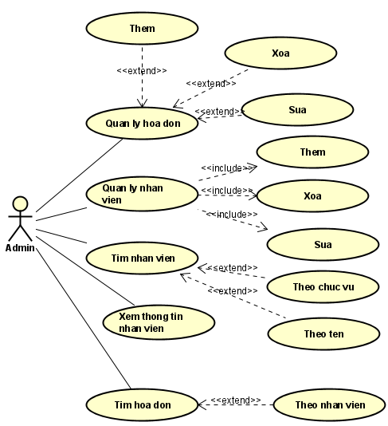

Hình 3.3 Sơ đồ Use case phân rã của Actor Admin

3.1.4 Sơ đồ Use case phân rã của Actor Nhân viên kế toán

Đặc tả actor Admin:

**Kịch bản use case quản lý hóa đơn**

|  |  |
| --- | --- |
| Tên use case | Quan ly hoa don |
| Tên actor | admin |
| Mức | 1 |
| Tiền điều kiện | Admin cần đăng nhập hệ thống |
| Đảm bảo tối thiểu |  |
| Đảm bảo thành công |  |
| Kích hoạt | admin yêu cầu chức năng quản lý hóa đơn |
| **Hành động tác nhân** | **Phản ứng hệ thống** |
| 1. Người dùng yêu cầu chức năng | 1.1. Hệ thống lấy về thông tin các chuyên ngành  1.2. Lấy về thông tin ngày giờ hệ thống.  1.3. Hệ thống chọn chuyên ngành mặc định.  1.4. Hệ thống lấy về các thông tin về danh sách hóa đơn hiển thị lên giao diện |
| 2. Thực hiện các chức năng theo yêu cầu |  |

Kich bản use case quản lý hóa đơn – thêm

|  |  |
| --- | --- |
| Tên use case | Quan ly hoa don |
| Tên actor | admin |
| Mức | 1 |
| Tiền điều kiện | admin cần đăng nhập hệ thống |
| Đảm bảo tối thiểu |  |
| Đảm bảo thành công |  |
| Kích hoạt | Admin yêu cầu chức năng thêm |
| **Hành động tác nhân** | **Phản ứng hệ thống** |
| 1. Admin yêu cầu chức năng thêm |  |
| 2. Amin chọn | Hệ thông hợp lệ hóa thông tin |
| 3. Người dùng yêu cầu chức năng xem thông tin | Hệ thống sẽ kiểm tra thông tin nhập vào và tìm kiếm thống tin sau đó đưa thông tin tìm kiếm được vào ô kết quả tìm kiếm. |

Kich bản use case xem san pham theo loại

|  |  |
| --- | --- |
| Tên use case | Xemsanpham |
| Tên actor | NguoiDung |
| Mức | 1 |
| Tiền điều kiện | Người dùng cần đăng nhập hệ thống |
| Đảm bảo tối thiểu |  |
| Đảm bảo thành công |  |
| Kích hoạt | Người dùng yêu cầu chức năng xem sản phẩm |
| **Hành động tác nhân** | **Phản ứng hệ thống** |
| 1. Người dùng yêu cầu chức năng theo ID | Hệ thống hiển thị danh sách sách |
| 2. Người dùng chọn thông tin cần xem | Hệ thông hợp lệ hóa thông tin |
| 3. Người dùng yêu cầu chức năng xem thông tin | Hệ thống sẽ kiểm tra thông tin nhập vào và tìm kiếm thống tin sau đó đưa thông tin tìm kiếm được vào ô kết quả tìm kiếm. |

Kich bản use case xem san pham theo loại

|  |  |
| --- | --- |
| Tên use case | Xemsanpham |
| Tên actor | NguoiDung |
| Mức | 1 |
| Tiền điều kiện | Người dùng cần đăng nhập hệ thống |
| Đảm bảo tối thiểu |  |
| Đảm bảo thành công |  |
| Kích hoạt | Người dùng yêu cầu chức năng xem sản phẩm |
| **Hành động tác nhân** | **Phản ứng hệ thống** |
| 1. Người dùng yêu cầu chức năng theo ID | Hệ thống hiển thị danh sách sách |
| 2. Người dùng chọn thông tin cần xem | Hệ thông hợp lệ hóa thông tin |
| 3. Người dùng yêu cầu chức năng xem thông tin | Hệ thống sẽ kiểm tra thông tin nhập vào và tìm kiếm thống tin sau đó đưa thông tin tìm kiếm được vào ô kết quả tìm kiếm. |

**Kịch bản use case quản lý nhân viên**

**Kịch bản use case tìm nhân viên**

|  |  |
| --- | --- |
| Tên use case | Tim nhan vien |
| Tên actor | Admin |
| Mức | 1 |
| Tiền điều kiện | Admin cần đăng nhập hệ thống |
| Đảm bảo tối thiểu |  |
| Đảm bảo thành công |  |
| Kích hoạt | Admin yêu cầu chức năng tìm nhân viên |
| **Hành động tác nhân** | **Phản ứng hệ thống** |
| 1. Admin yêu cầu chức năng | 1.1. Hệ thống lấy về thông tin các chuyên ngành  1.2. Lấy về thông tin ngày giờ hệ thống.  1.3. Hệ thống chọn chuyên ngành mặc định.  1.4. Hệ thống lấy về các đầu sách thuộc chuyên ngành, hiển thị lên giao diện |
| 2. Thực hiện các chức năng theo yêu cầu |  |

Kich bản use case tìm san pham theo chức vụ

|  |  |
| --- | --- |
| Tên use case | Tim nhan vien |
| Tên actor | Admin |
| Mức | 1 |
| Tiền điều kiện | Admin cần đăng nhập hệ thống |
| Đảm bảo tối thiểu |  |
| Đảm bảo thành công |  |
| Kích hoạt | Admin yêu cầu chức năng tìm nhân viên |
| **Hành động tác nhân** | **Phản ứng hệ thống** |
| 1. Admin yêu cầu chức năng theo ID | Hệ thống hiển thị danh sách sách |
| 2. Admin nhập thông tin cần tìm | Hệ thông hợp lệ hóa thông tin |
| 3. Admin yêu cầu chức năng tìm kiếm | Hệ thống sẽ kiểm tra thông tin nhập vào và tìm kiếm thống tin sau đó đưa thông tin tìm kiếm vào ô kết quả tìm kiếm. |

Kich bản use case tìm san pham theo loại

|  |  |
| --- | --- |
| Tên use case | Tim nhan vien |
| Tên actor | Admin |
| Mức | 1 |
| Tiền điều kiện | Admin cần đăng nhập hệ thống |
| Đảm bảo tối thiểu |  |
| Đảm bảo thành công |  |
| Kích hoạt | Admin yêu cầu chức năng tìm nhân viên |
| **Hành động tác nhân** | **Phản ứng hệ thống** |
| 1. Admin yêu cầu chức năng theo ID | Hệ thống hiển thị danh sách sách |
| 2. Admin nhập thông tin cần tìm | Hệ thông hợp lệ hóa thông tin |
| 3. Admin yêu cầu chức năng tìm kiếm | Hệ thống sẽ kiểm tra thông tin nhập vào và tìm kiếm thống tin sau đó đưa thông tin tìm kiếm vào ô kết quả tìm kiếm. |

**Kịch bản use case Xem thông tin nhân viên**

|  |  |
| --- | --- |
| Tên use case | Xem thong tin nhan vien |
| Tên actor | admin |
| Mức | 1 |
| Tiền điều kiện | Người dùng cần đăng nhập hệ thống |
| Đảm bảo tối thiểu |  |
| Đảm bảo thành công |  |
| Kích hoạt | Người dùng yêu cầu chức năng xem thông tin nhân viên |
| **Hành động tác nhân** | **Phản ứng hệ thống** |
| 1. Người dùng yêu cầu chức năng | Hệ thống hợp lệ hóa thông tin |
| 2. Thực hiện các chức năng theo yêu cầu | Hệ thông sẽ hiển thị danh sách tất cả nhân viên có trong hệ thống. |

**Kịch bản use case Tìm hóa đơn**

|  |  |
| --- | --- |
| Tên use case | Tim hoa don |
| Tên actor | Admin |
| Mức | 1 |
| Tiền điều kiện | Admin cần đăng nhập hệ thống |
| Đảm bảo tối thiểu |  |
| Đảm bảo thành công |  |
| Kích hoạt | Admin yêu cầu chức năng tìm hóa đơn |
| **Hành động tác nhân** | **Phản ứng hệ thống** |
| 1. Admin yêu cầu chức năng | 1.1. Hệ thống lấy về thông tin các chuyên ngành  1.2. Lấy về thông tin ngày giờ hệ thống.  1.3. Hệ thống chọn chuyên ngành mặc định.  1.4. Hệ thống lấy về các đầu sách thuộc chuyên ngành, hiển thị lên giao diện |
| 2. Thực hiện các chức năng theo yêu cầu |  |

Kich bản use case tìm hóa đơn theo nhân viên

|  |  |
| --- | --- |
| Tên use case | Tim hoa dưn |
| Tên actor | Admin |
| Mức | 1 |
| Tiền điều kiện | Admin cần đăng nhập hệ thống |
| Đảm bảo tối thiểu |  |
| Đảm bảo thành công |  |
| Kích hoạt | Admin yêu cầu chức năng tìm hóa đơn |
| **Hành động tác nhân** | **Phản ứng hệ thống** |
| 1. Admin yêu cầu chức năng theo nhân viên | Hệ thống hiển thị danh sách sách |
| 2. Admin nhập thông tin cần tìm | Hệ thông hợp lệ hóa thông tin |
| 3. Admin yêu cầu chức năng tìm kiếm | Hệ thống sẽ kiểm tra thông tin nhập vào và tìm kiếm thống tin sau đó đưa thông tin tìm kiếm vào ô kết quả tìm kiếm. |

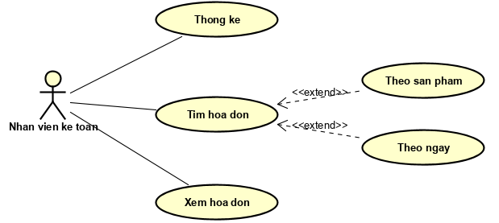

Hình 3.4 Sơ đồ Use case phân rã của Actor Nhân viên kế toán

3.1.5 Sơ đồ Use case phân rã của Actor Nhân viên thu ngân

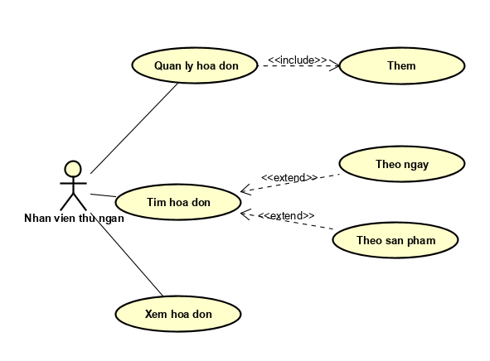

Hình 3.5 Sơ đồ Use case phân rã của Actor Nhân viên thu ngân

3.1.6 Sơ đồ Use case phân rã của Actor Nhân viên quản lý kho

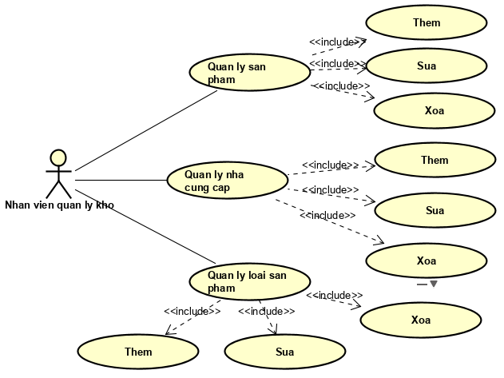

Hình 3.6 Sơ đồ Use case phân rã của Actor Nhân viên quản lý kho

## 3.2 Sơ đồ Class

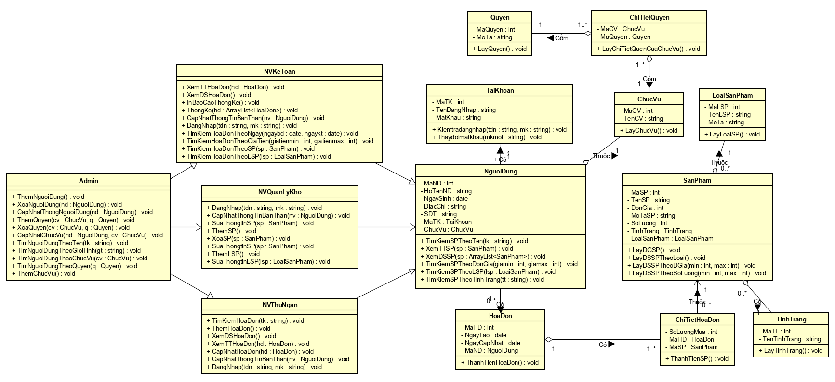

Hình 3.7 Sơ đồ Class

## 3.3 Thiết kế cơ sở dữ liệu

### *3.3.1 Tạo bảng*

Sử dụng chức năng quản lý database của trang web 00webhost.com để tạo cơ dữ liệu bằng MySQL. Cơ sở dữ liệu của ứng dụng sẽ gồm 8 bảng tất cả.

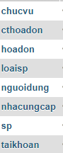

Hình 3.8 Danh sách các bảng của cơ sở dữ liệu

Ý nghĩa các bảng theo hình từ trên xuống:

* chucvu: Bảng lưu thông tin về các chức vụ mà người dùng có thể thuộc vào.
* cthoahon: Bảng lưu thông tin về chi tiết hoá đơn.
* hoadon: Bảng lưu thông tin về các hoá đơn.
* loaisp: Bảng lưu thông tin về các loại sản phẩm.
* nguoidung: Bảng lưu thông tin về người dùng của hệ thống.
* nhacungcap: Bảng lưu thông tin về các nhà cung cấp của sản phẩm.
* sp: Bảng lưu thông tin về các sản phẩm.
* taikhoan: Bảng lưu thông tin đăng nhập của người dùng.

# CHƯƠNG 4: KẾT QUẢ THỰC NGHIỆM

## 4.1 Các thành phẩn chức năng của hệ thống

* Form đăng nhập: Thực hiện việc đăng nhập, phân quyền, gọi chức năng quên mật khẩu.
* Form khôi phục tài khoản: Gửi mail xác nhận đổi mật khẩu nếu quên.
* Form Admin: Quản lý sản phẩm, loại sản phẩm, nhà cung cấp, nhân viên, tài khoản và tra cứu hóa đơn. Xem, tìm kiếm sản phẩm, loại sản phẩm, nhà cung cấp.
* Form quản lý kho: Quản lý sản phẩm, loại sản phẩm, nhà cung cấp. Xem, tìm kiếm sản phẩm, loại sản phẩm, nhà cung cấp.
* Form thu ngân: Quản lý hóa đơn: thêm hóa đơn, chi tiết hóa đơn. Xem, tìm kiếm sản phẩm, loại sản phẩm, nhà cung cấp.
* Form thống kê: Xem, tìm kiếm sản phẩm, loại sản phẩm, nhà cung cấp.

## 4.2 Giao diện hệ thống

### *4.2.1 Form đăng nhập*

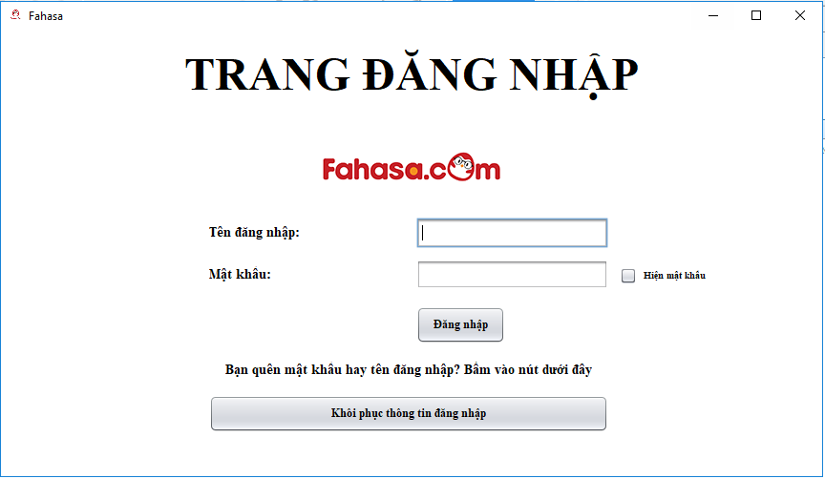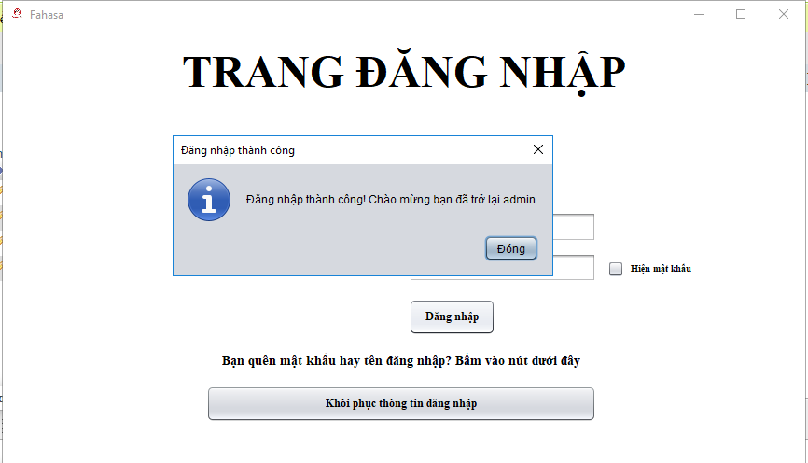

### *4.2.2 Form khôi phục tài khoản*

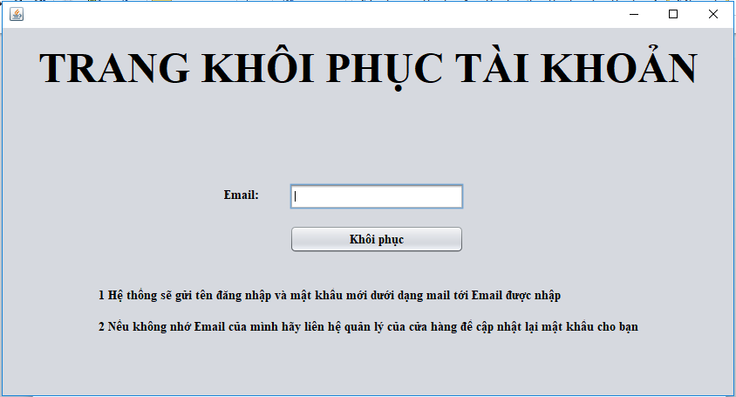

### *4.2.3 Form admin*

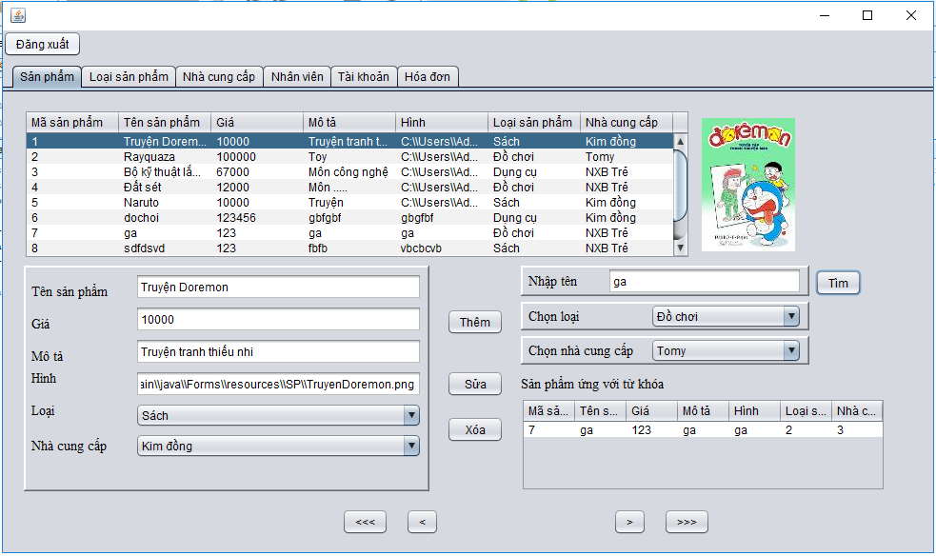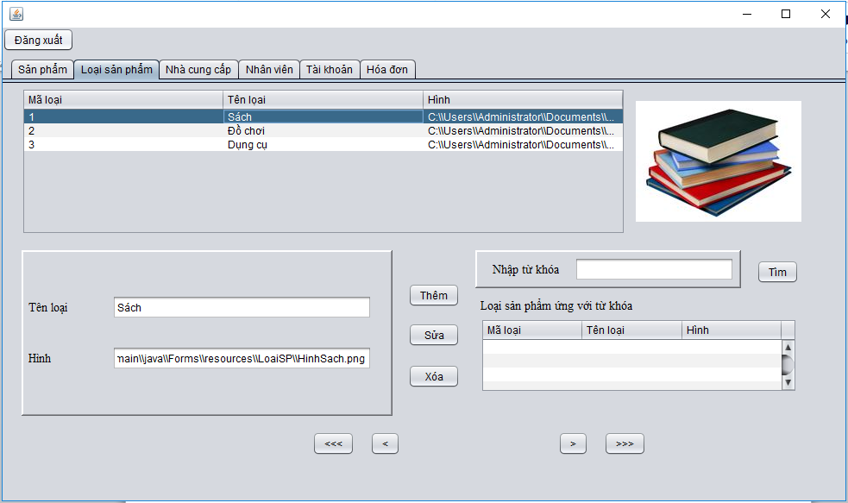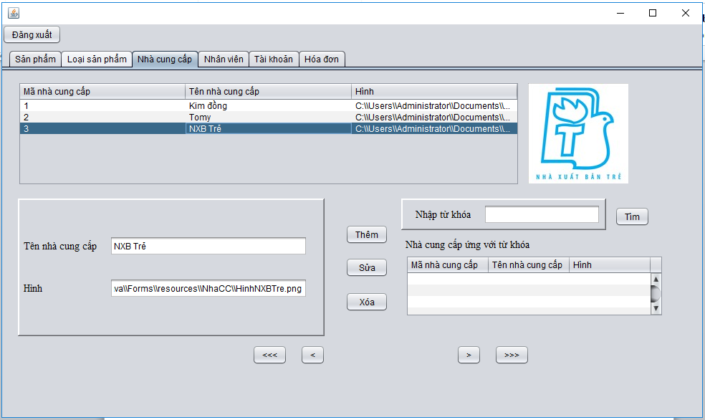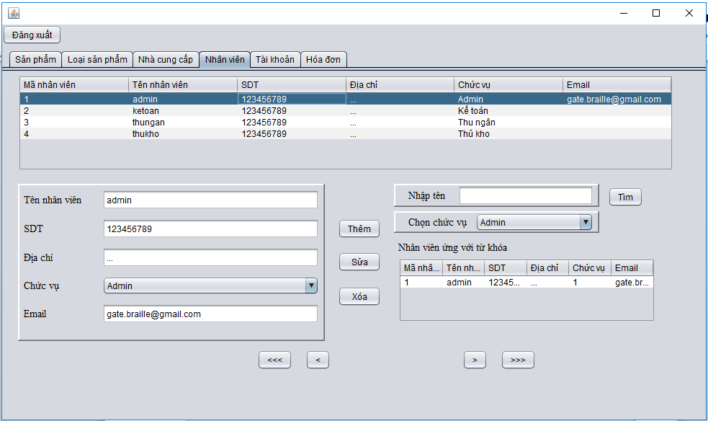

### *4.2.4 Form quản lý kho*

### *4.2.5 Form thu ngân*

### *4.2.6 Form thống kê*

# TÀI LIỆU THAM KHẢO